# 相机选择和设置

## 设备要求

1. 能够在灯光暗淡的环境中正常工作；
2. 在夜晚时监控视频不能出现失彩情况；
3. 监控摄像头的像素尽可能的高；
4. 整个系统应该支持无线访问监控视频，这样可以减少拉网线对生产车间的影响。

## 设备参数

**设备型号：海康威视**[DS-2CD3T47E(D)WD-L](javascript:getCans(19802,1))（<https://www.hikvision.com/cn/prgs_1635_i19802.html>）  
表1 设备参数

|  |  |  |  |  |  |  |  |  |  |  |  |  |  |  |  |  |  |  |  |  |  |
| --- | --- | --- | --- | --- | --- | --- | --- | --- | --- | --- | --- | --- | --- | --- | --- | --- | --- | --- | --- | --- | --- |
| **摄像机** | |  |  | | --- | --- | | 最大图像尺寸 | 2560×1440 | | 传感器类型 | 1/1.8" Progressive Scan CMOS | | 最小照度 | 彩色:0.0005Lux@(F1.0,AGCON),0 Lux with Light | | 镜头 | 4mm,水平视场角:89[6mm(54)可选] | | 帧率 | 主码流:50Hz:25fps(2560×1440,1920×1080,  1280×720) 子码流:50Hz:25fps(704×576,640×480,352×288,320×240) | | 日夜转换方式 | 白天,夜晚 | | 图像设置 | 走廊模式,亮度,对比度,饱和度等通过客户端或者IE浏览器可调 | | 宽动态范围 | 120dB | | 快门 | 1/3s~1/100,000s | | 图像增强 | 背光补偿,3D数字降噪 | |
| **接口及功能** | |  |  | | --- | --- | | 支持协议 | TCP/IP,ICMP,HTTP,HTTPS,FTP,DHCP,DNS,DDNS,RTP,RTSP,RTCP,PPPoE,NTP,UPnP,SMTP,SNMP,IGMP,802.1X,QoS,IPv6,UDP,Bonjour | | 接口协议 | ONVIF(PROFILE S, PROFILE G), ISAPI, GB28181,Ehome | | 通用功能 | 心跳,镜像,密码保护,视频遮盖,水印技术,IP地址过滤 | | 存储功能 | NAS(NFS,SMB/CIFS均支持) | | 异常侦测 | 移动侦测,遮挡报警,非法登录,存储器满,存储器错 | | 智能侦测 | 越界侦测,区域入侵 | | 通讯接口 | 1个RJ4510M/100M自适应以太网口 | |

海康威视[DS-2CD3T47E(D)WD-L](javascript:getCans(19802,1))是一款400万像素的全彩摄像机，它可以在白天和夜晚正常工作，同时也支持POE供电即利用网线进行供电。在使用POE供电时需要添加录像机。整个系统的结构如图1所示，在这个系统中，笔记本、路由器、摄像头IP必须在**同一个网关**下，笔记本可以通过路由器间接访问监控视频如图1中虚线，也可以直接和录像机相连访问监控视频。当路由器和外网连接时，通过路由器的转发规则监控访问监控视频即打开录像机的UPnP。

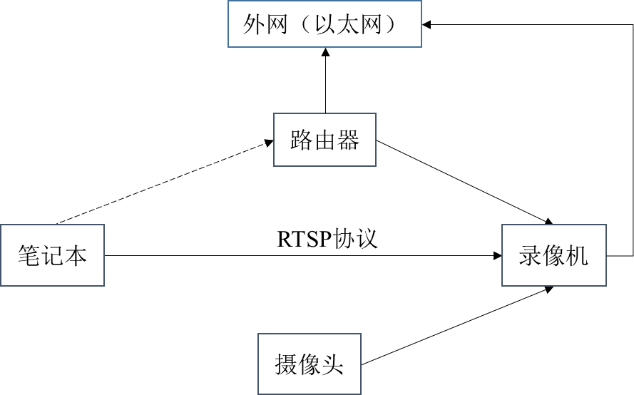

图1设备连接图

## 设备设置

（1）设置摄像头的IP通道地址

如图红色部分，通过点击编辑进行设置IP通道地址。

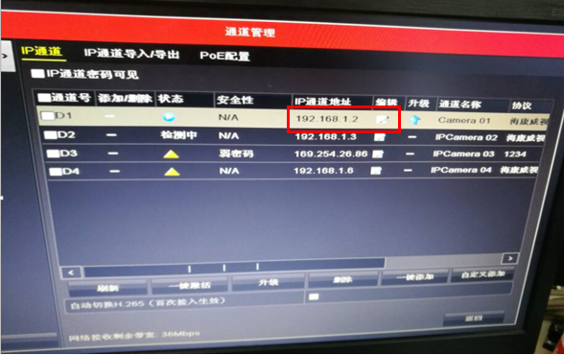

图2 IP通道地址

（2）设置内部网卡IPv4地址和录像机IP

如图红色部分，内部网卡IPv4地址和上述的IP通道地址在同一个网关下。蓝色部分则是录像机的IP地址。

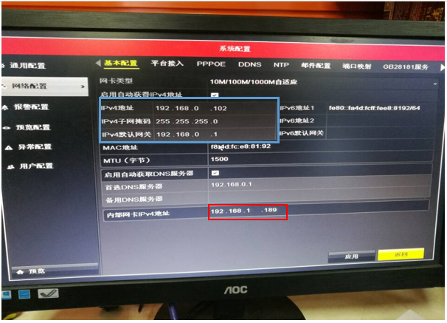

图3设置内部网卡IPv4地址和录像机IP

（3）在录像机中设置背光补偿和强光抑制

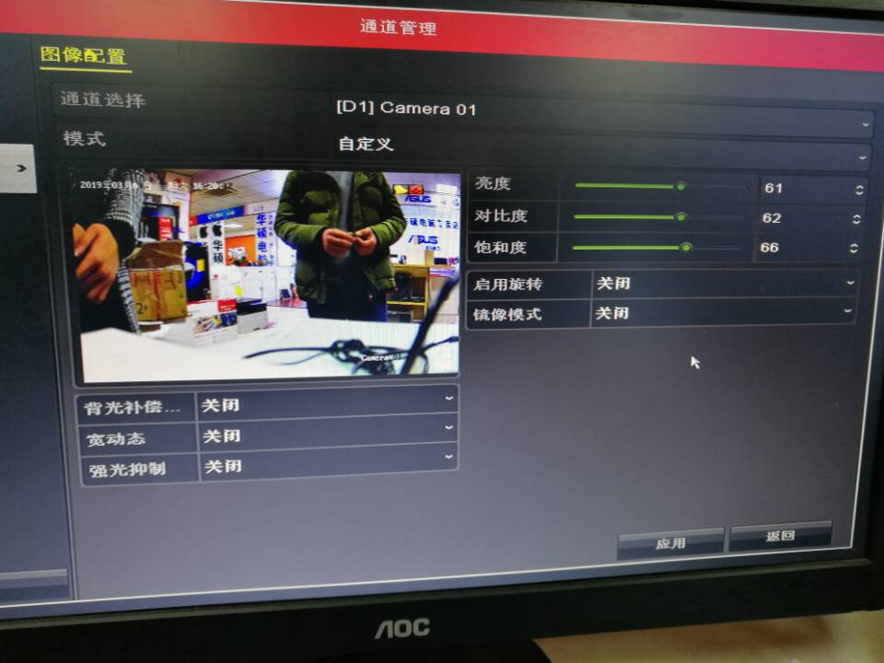

图4在录像机中图像配置中设置背光补偿和强光抑制

（4）利用浏览器设置视频参数

如上述配置，在浏览器中输入录像机IP即192.168.0.102即可访问录像机，图5是在浏览器中设置录像机图像设置。

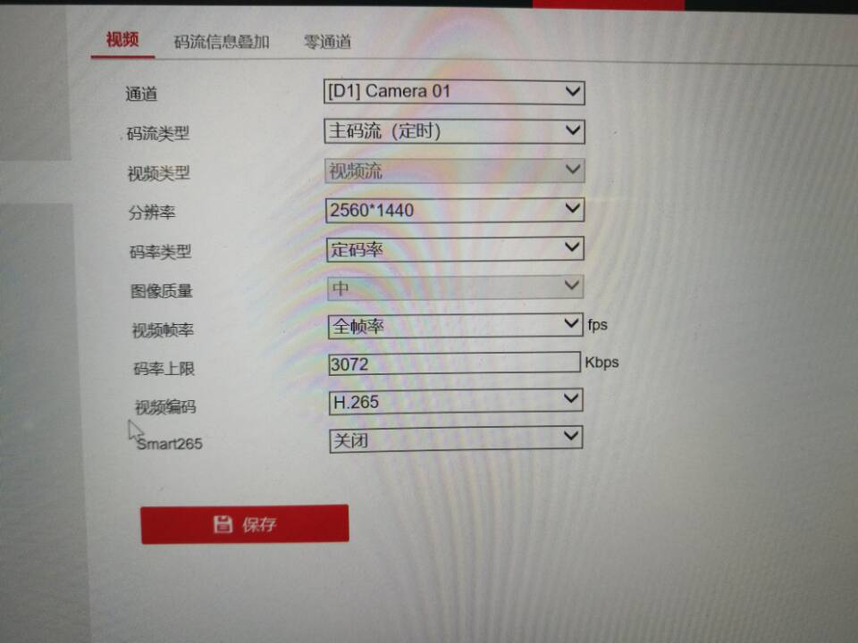

图5利用浏览器设置视频参数